# DEPENDENCIAS FUNCIONALES

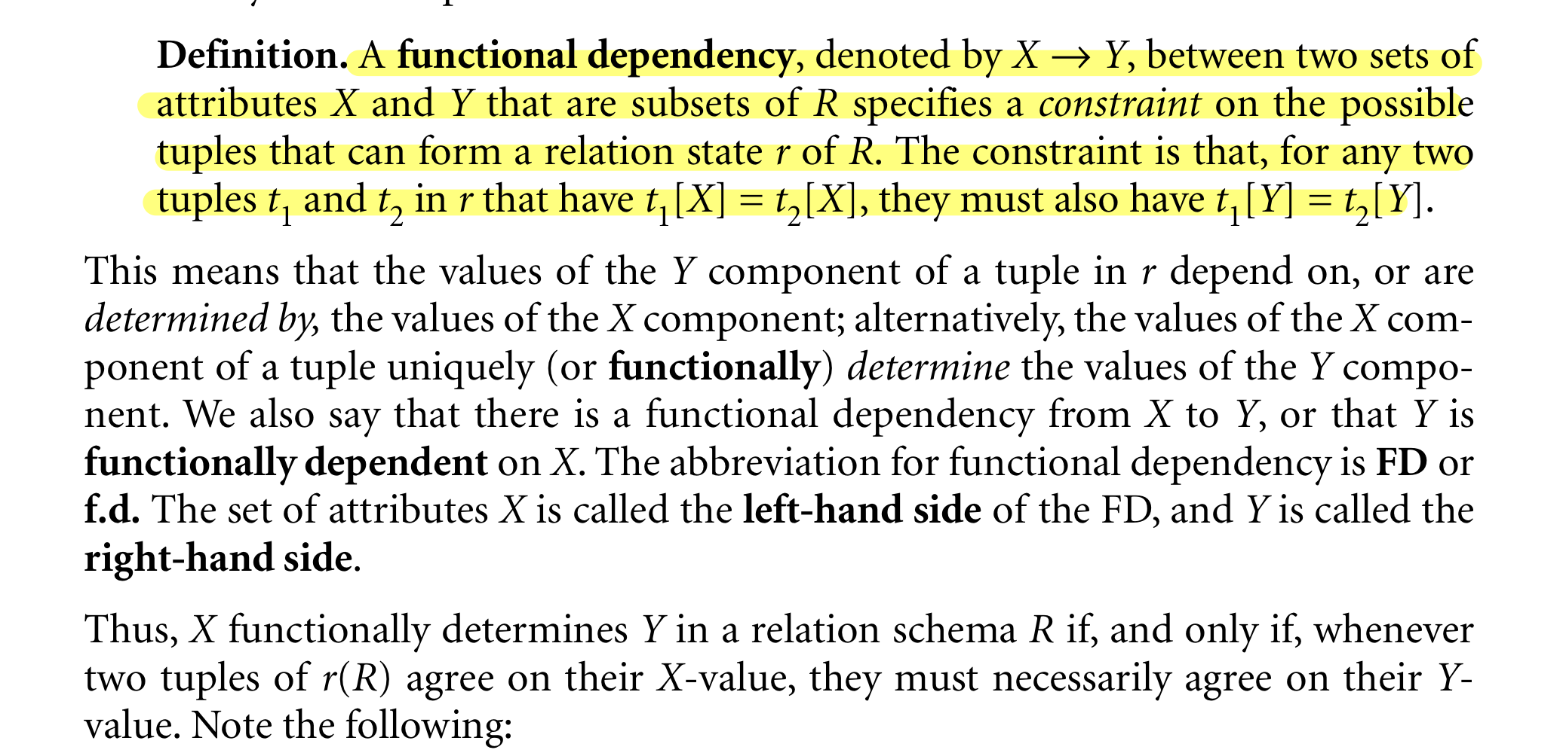Restricción entre dos grupos de atributos de una base de datos

Una dependencia funcional ocurre cuando los valores de una tulla de un grupo de atributos determina de forma única los valores de otro grupo de atributos.

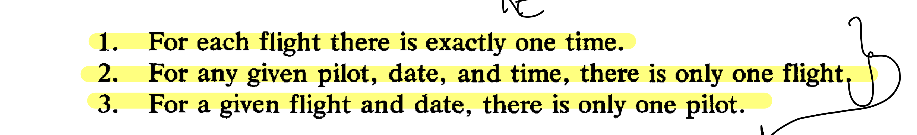**EJEMPLO:**

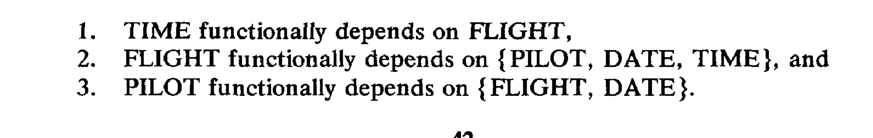**Forma en que podemos leer las restricciones anteriores:**

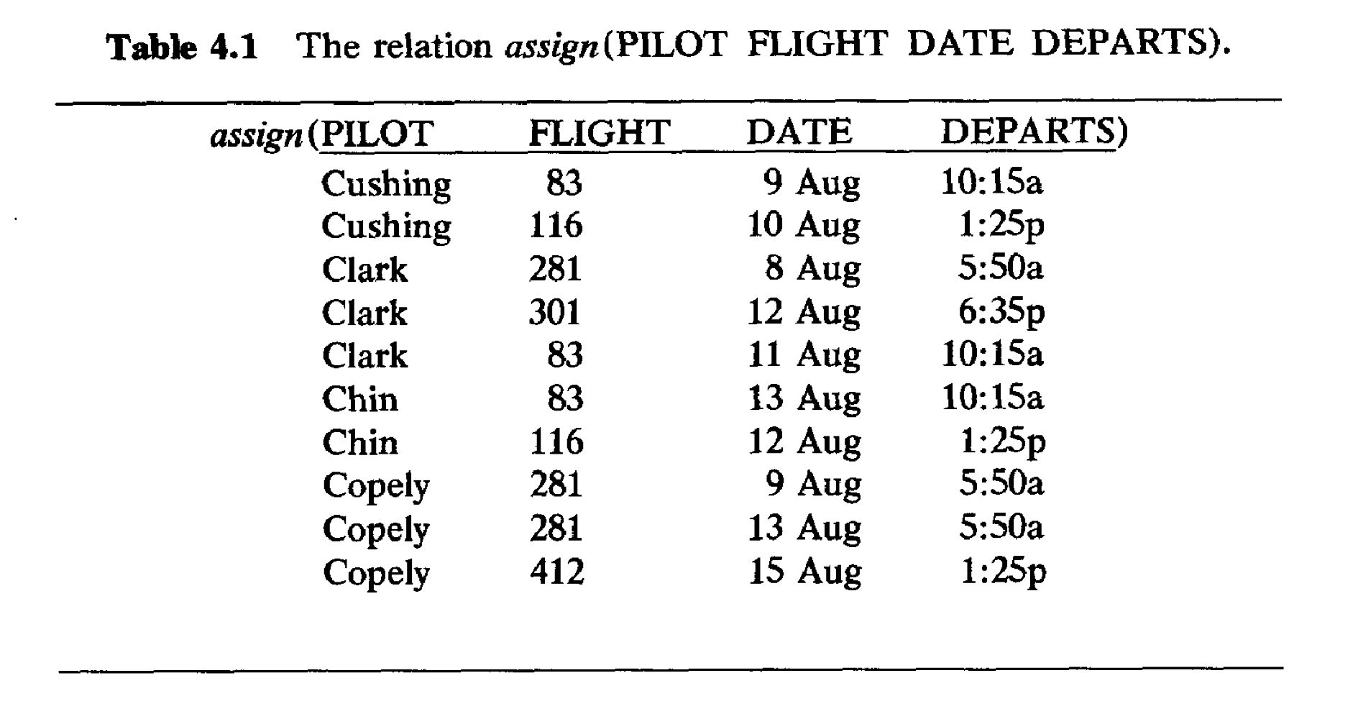

**ALGORITMO 4.1**

INPUT: Una relación r y una FD X -| Y  
OUTPUT: verdad si r satisface X – Y

1. Organiza la relación r en las columnas de X para proporcionar tullas con igual valor de X juntas.
2. Si cada grupo de tullas con igual valor de X tiene igual valor de Y, regresa verdad.

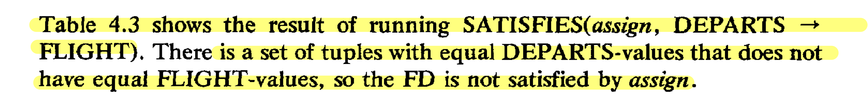**EJEMPLO DONDE NO SE CUMPLE:**

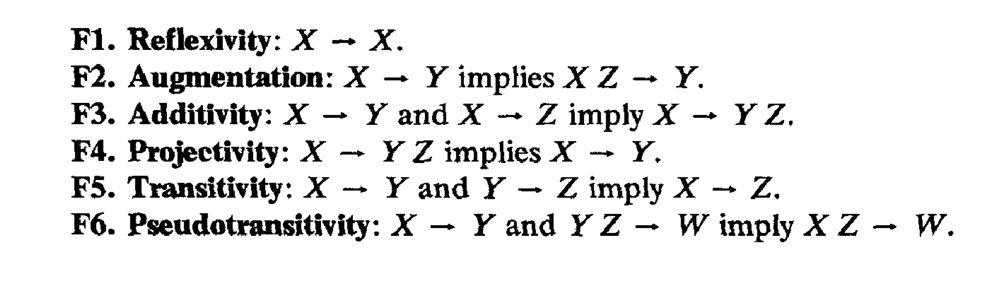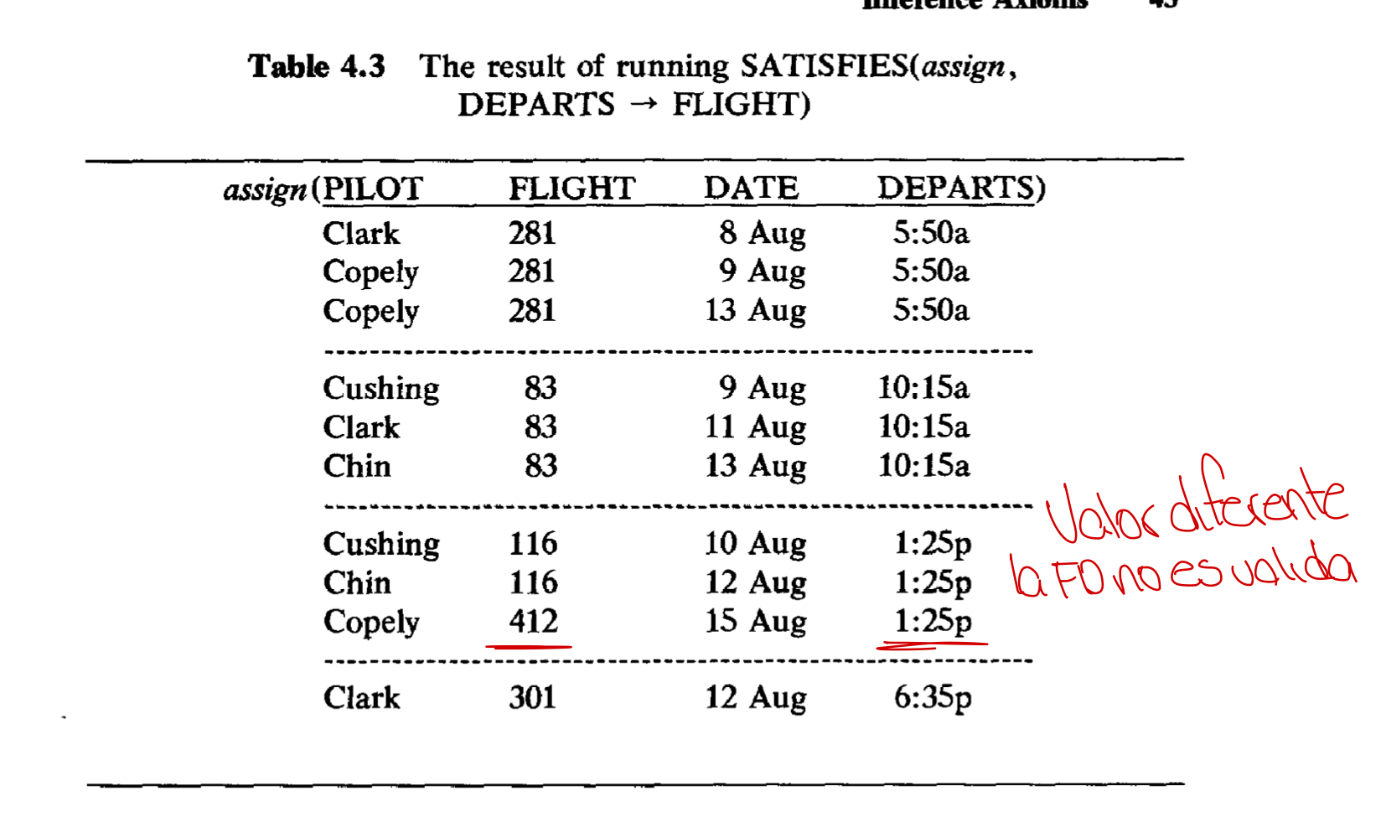**FUNCTIONAL DEPENDENCES:**